
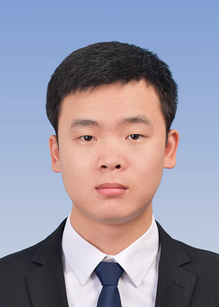
徐高峰 求职意向：软件开发工程师
华中科技大学测井技术与智能集成系统研究室南一楼 604 室
手机：155-2759-7756 邮箱：291449621@qq.com
籍贯：江西-高安 政治面貌： 预备党员
教育背景
2015.09~至今 | 华中科技大学 | 自动化学院 | 硕士 | 排名:30%
2011.09~2015.06 | 华中科技大学 | 自动化学院 | 本科 | 排名:40%
主要技能与证书
- 熟悉 C、C++ 编程，熟练使用调试工具，了解shell脚本语言，熟悉Linux系统常用命令
- 熟悉Mysql、Redis等数据库，熟悉常用的数据结构及算法
- 熟悉Git、SVN等版本控制工具，了解计算机网络及TCP/IP协议基础
- 了解网络编程和多线程编程技术
- 国家计算机等级二级 C 语言
- CET四级、CET六级，有较好的英文阅读、写作与表达能力
项目、实习经历
2017.06~2017.08 杭州海康威视数字技术股份有限公司 研发中心应用软件实习生
项目描述：基于 AI 深度智能的神捕高清网络摄像机，支持智能识别和抓拍人脸、非机动车、机动车等，提供可视化交通秩序管理和集成指挥调度。
实习内容：高清网络摄像机的集成测试和功能调试；参与完成Linux 环境下项目模块开发。
2016.10~2017.04 城市视频监控设备接入认证与多维信息采集系统
项目描述：对武汉公安视频监控前端设备安全接入认证与多维信息采集系统进行管理，实现前端设备安全接入认证和运维信息采集，并提供多维信息采集数据的加密传输、存储、访问、显示等功能。
主要职责：参与需求分析、系统设计、软件实现、设计报告撰写等工作；
实现用户认证、数据存取模块（Mysql 数据库表设计）；
实现服务器端的设计与实现(多客户端并发请求)。
获奖情况
2016.09~至今 | 获得“华中科技大学一等学业奖学金”
2015.09~2016.06 | 获的“华中科技大学二等学业奖学金”
2011.09~2015.06 | 获得“华中科技大学自动化学院单项奖学金”
专利、文章
- 周凯波，徐高峰，郭四海，铝电解槽生产过程中阳极效应预报方法，中国发明专利，申请号：201610985259.5；
- 周凯波，徐高峰，城市视频监控运维信息管理系统，计算机软件著作权；
校内经历
2016.09~2016.06 | 自动化学院C语言程序设计、C课程设计助教
2012.09~2013.06 | 自动化学院生活部

